Отчёта по лабораторной работе № 4

Основы Информационной безопасности

Кинсиклунон Доря Флора

Содержание

## 0.1 Цель работы

Получение практических навыков работы в консоли с расширенными атрибутами файлов.

## 0.2 Теоретическое введение

В операционной системе Linux есть много отличных функций безопасности, но одна из самых важных - это система прав доступа к файлам. Изначально каждый файл имел три параметра доступа. Вот они: • Чтение - разрешает получать содержимое файла, но на запись нет. Для каталога позволяет получить список файлов и каталогов, расположенных в нем • Запись - разрешает записывать новые данные в файл или изменять существующие, а также позволяет создавать и изменять файлы и каталоги • Выполнение - невозможно выполнить программу, если у нее нет флага выполнения. Этот атрибут устанавливается для всех программ и скриптов, именно с помощью него система может понять, что этот файл нужно запускать как программу Каждый файл имеет три категории пользователей, для которых можно устанавливать различные сочетания прав доступа: • Владелец - набор прав для владельца файла, пользователя, который его создал или сейчас установлен его владельцем. Обычно владелец имеет все права, чтение, запись и выполнение • Группа - любая группа пользователей, существующая в системе и привязанная к файлу. Но это может быть только одна группа и обычно это группа владельца, хотя для файла можно назначить и другую группу

• Остальные - все пользователи, кроме владельца и пользователей, входящих в группу файла Команды, которые могут понадобиться при работе с правами доступа: • “ls -l” - для просмотра прав доступа к файлам и каталогам • “chmod категория действие флаг файл или каталог” - для изменения прав доступа к файлам и каталогам (категорию действие и флаг можно заменить на набор из трех цифр от 0 до 7) Значения флагов прав: • — - нет никаких прав • –x - разрешено только выполнение файла, как программы, но не изменение и не чтение • -w- - разрешена только запись и изменение файла • -wx - разрешено изменение и выполнение, но в случае с каталогом, невозможно посмотреть его содержимое • r– - права только на чтение • r-x - только чтение и выполнение, без права на запись • rw- - права на чтение и запись, но без выполнения • rwx - все права

## 0.3 Теоретическое введение

Системы контроля версий (Version Control System, VCS) применяются при работе несколь ких человек над одним проектом. Обычно основное дерево проекта хранится в локальном или удалённом репозитории, к которому настроен доступ для участников проекта. При внесении изменений в содержание проекта система контроля версий позволяет их фиксировать, совмещать изменения, произведённые разными участниками проекта,производить откат к любой более ранней версии проекта, если это требуется.

В классических системах контроля версий используется централизованная модель, предполагающая наличие единого репозитория для хранения файлов. Выполнение большинства функций по управлению версиями осуществляется специальным сервером. Участник проекта (пользователь) перед началом работы посредством определённых команд получает нужную ему версию файлов. После внесения изменений, пользователь размещает новую версию в хранилище. При этом предыдущие версии не удаляются из центрального хранилища и к ним можно вернуться в любой момент. Сервер может сохранять не полную версию изменённых файлов, а производить так называемую дельтакомпрессию — сохранять только изменения между последовательными версиями, что позволяет уменьшить объём хранимых данных.

Системы контроля версий поддерживают возможность отслеживания и разрешения конфликтов, которые могут возникнуть при работе нескольких человек над одним файлом. Можно объединить (слить) изменения, сделанные разными участниками (автоматически или вручную), вручную выбрать нужную версию, отменить изменения вовсе или заблокировать файлы для изменения. В зависимости от настроек блокировка не позволяет другим пользователям получить рабочую копию или препятствует изменению рабочей копии файла средствами файловой системы ОС, обеспечивая таким образом, привилегированный доступ только одному пользователю, работающему с файлом.

Системы контроля версий также могут обеспечивать дополнительные, более гибкие функциональные возможности. Например, они могут поддерживать работу с несколькими версиями одного файла, сохраняя общую историю изменений до точки ветвления версий и собственные истории изменений каждой ветви. Кроме того, обычно доступна информация о том, кто из участников, когда и какие изменения вносил. Обычно такого рода информация хранится в журнале изменений, доступ к которому можно ограничить.

В отличие от классических, в распределённых системах контроля версий центральный репозиторий не является обязательным.

Среди классических VCS наиболее известны CVS, Subversion, а среди распределённых — Git, Bazaar, Mercurial. Принципы их работы схожи, отличаются они в основном синтаксисом используемых в работе команд.

## 0.4 Выполнение лабораторной работы

От имени пользователя guest определила расширенные атрибуты файла /home/guest/dir1/file1 командой “lsattr /home/guest/dir1/file1”. Командой “chmod 600 /home/guest/dir1/file1” установила права, разрешающие чтение и запись для владельца файла. При попытке использовать команду “chattr +a /home/guest/dir1/file1” для установления расширенного атрибута “a” получила отказ в выполнении операции 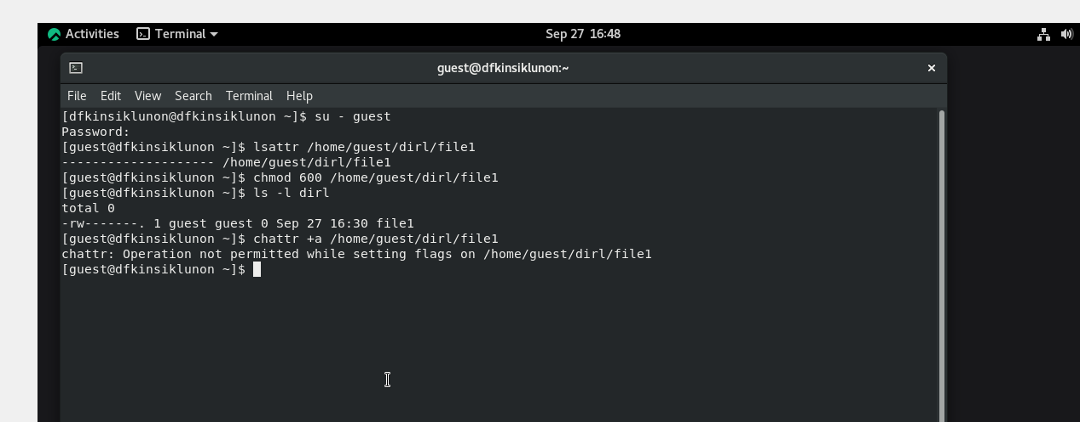

От имени суперпользователя установила расширенный атрибут “a” на файл командой “sudo chattr +a /home/guest/dir1/file1” и от имени пользователям guest проверила правильность установления атрибута командой “lsattr /home/guest/dir1/file1” 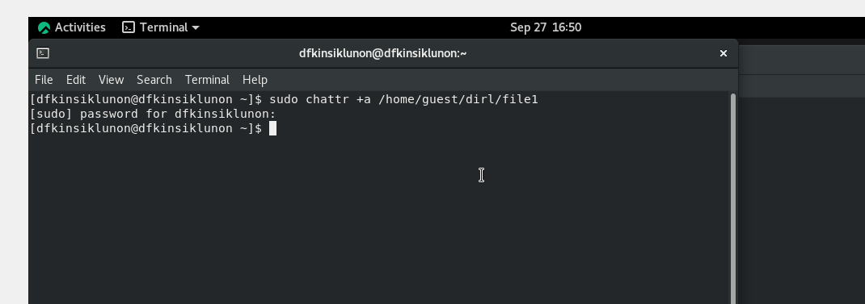

Дозаписала в файл file1 слово “test” командой “echo”test” » /home/guest/dir1/file1” и, используя команду “cat /home/guest/dir1/file1” убедилась, что указанное ранее слово было успешно записано в наш файл. Аналогично записала в файл слово “abcd”. Далее попробовала стереть имеющуюся в файле информацию командой “echo”abcd” > /home/guest/dirl/file1”, но получила отказ. Попробовала переименовать файл командой “rename file1 file2 /home/guest/dirl/file1” и изменить права доступа командой “chmod 000 /home/guest/dirl/file1” и также получила отказ

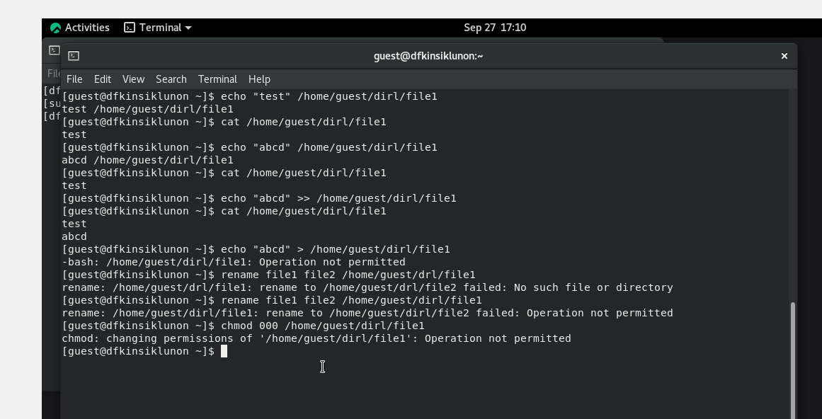

Рис. 4.3: Попытка выполнить действия над файлом после установки атрибута “a”

Сняла расширенный атрибут“a” с файла от имени суперпользователя командой “sudo chattr -a /home/guest/dir1/file1” и повторила операции, которые ранее не получилось выполнить - теперь ошибок не было, операции были выполнены

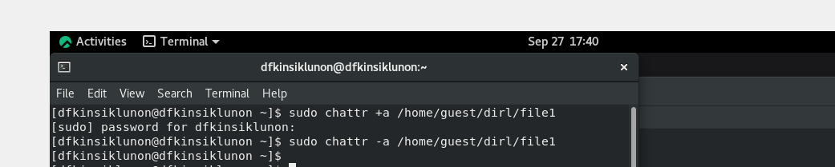

Рис. 4.4:Попытка выполнить действия над файлом после снятия атрибута “a”

От имени суперпользователя командой “sudo chattr +i /home/guest/dir1/file1” установила расширенный атрибут “i” и повторила действия, которые выполняла ранее. В данном случае файл можно было только прочитать, а изменить/записать в него что-то, переименовать и изменить его атрибуты - нельзя

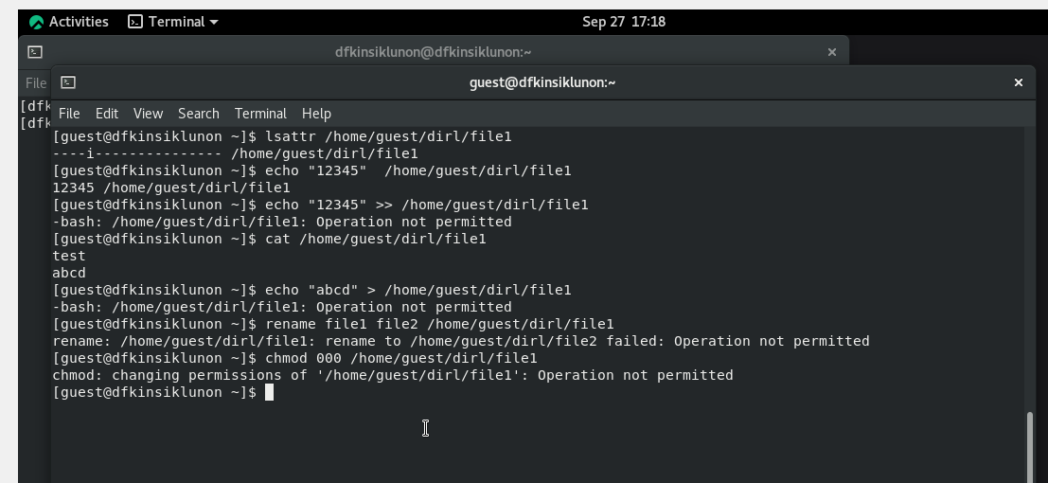

Рис. 4.5:Попытка выполнить действия над файлом после установки атрибута “i”

Заполним таблицу «Установленные права и разрешённые действия» 3.1. Создание файла: “echo”text” > /home/guest/dir1/file2” Удаление файла: “rm -r /home/guest/dir1/file1” Запись в файл: “echo”textnew” > /home/guest/dir1/file1” Чтение файла: “cat /home/guest/dir1/file1” Смена директории: “cd dir1” Просмотр файлов в директории: “ls dir1” Переименование файла: “mv /home/guest/dir1/file1 filenew” Смена атрибутов файла: “chattr -a /home/guest/dir1/file1”

## 0.5 Выводы

В ходе выполнения данной лабораторной работы я получила практические навыки работы в консоли с расширенными атрибутами файлов, на практике опробовала действие расширенных атрибутов “a” и “i”.

## 0.6 Список литературы

Права доступа к файлам в Linux [Электронный ресурс]. 2019. URL: https: //losst.ru/prava-dostupa-k-fajlam-v-linux.